РОССИЙСКАЯ ФЕДЕРАЦИЯ
РОСТОВСКАЯ ОБЛАСТЬ
МУНИЦИПАЛЬНОЕ ОБРАЗОВАНИЕ
«БЕЛОКАЛИТВИНСКОЕ ГОРОДСКОЕ ПОСЕЛЕНИЕ»
АДМИНИСТРАЦИЯ БЕЛОКАЛИТВИНСКОГО
ГОРОДСКОГО ПОСЕЛЕНИЯ

ПОСТАНОВЛЕНИЕ
от 01.06.2023 № 215
г. Белая Калитва
Об утверждении документации по внесению изменений в проект планировки и межевания территории (в виде отдельного документа) в части ранее разработанной документации по планировке территории «Корректировка проекта планировки и межевания территории в границах ул. Вокзальная, ул. Прямая и ул. Энгельса в г. Белая Калитва, Ростовской области»
В соответствии со статьями 8, 42, 43, 45, 46 Градостроительного кодекса Российской Федерации, Федеральным законом от 06.10.2003 №131-ФЗ «Об общих принципах организации местного самоуправления Российской Федерации», Уставом муниципального образования «Белокалитвинское городское поселение», постановлением председателя Собрания депутатов-главы Белокалитвинского городского поселения от 11.04.2023 № 42 «О проведении публичных слушаний по внесению изменений в проект планировки и межевания территории (в виде отдельного документа) в части ранее разработанной документации по планировке территории «Корректировка проекта планировки и межевания территории в границах ул. Вокзальная, ул. Прямая и ул. Энгельса в г. Белая Калитва, Ростовской области», на основании заключения о результатах публичных слушаний от 10.05.2023 №16, Администрация Белокалитвинского городского поселения п о с т а н о в л я е т:
1. Утвердить документацию по внесению изменений в проект планировки и межевания территории (в виде отдельного документа) в части ранее разработанной документации по планировке территории «Корректировка проекта планировки и межевания территории в границах ул. Вокзальная, ул. Прямая и ул. Энгельса в г. Белая Калитва, Ростовской области».
2. Настоящее постановление подлежит опубликованию и размещению на официальном сайте Администрации Белокалитвинского городского поселения в течении семи дней со дня принятия.

3. Контроль за исполнением настоящего постановления возложить на заместителя главы Администрации Белокалитвинского городского поселения Ващенко Д.Г.

Глава Администрации
Белокалитвинского городского поселения Н.А. Тимошенко

Верно:
Начальник общего отдела М.В. Баранникова

Приложение к постановлению
Администрации Белокалитвинского
городского поселения
от 01.06.2023 года № 215
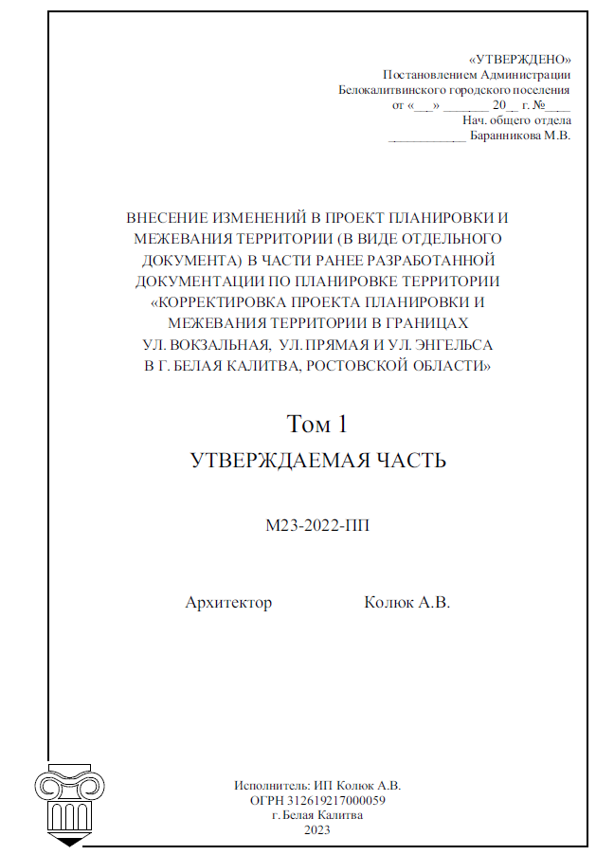

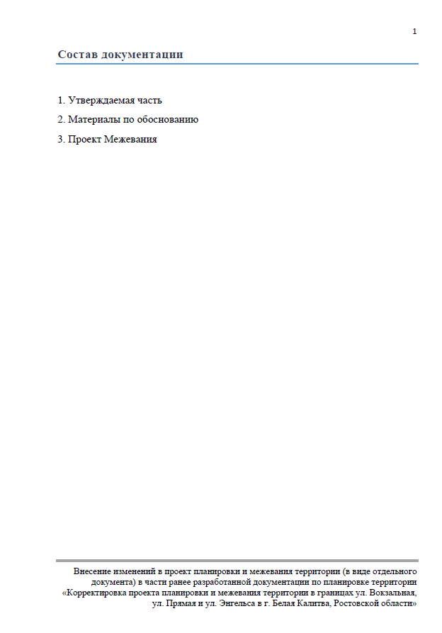

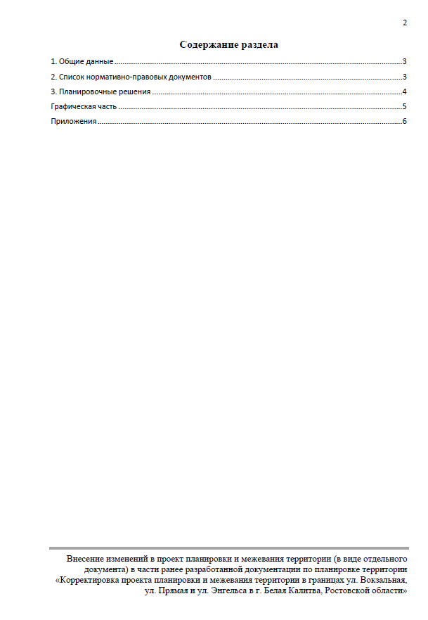

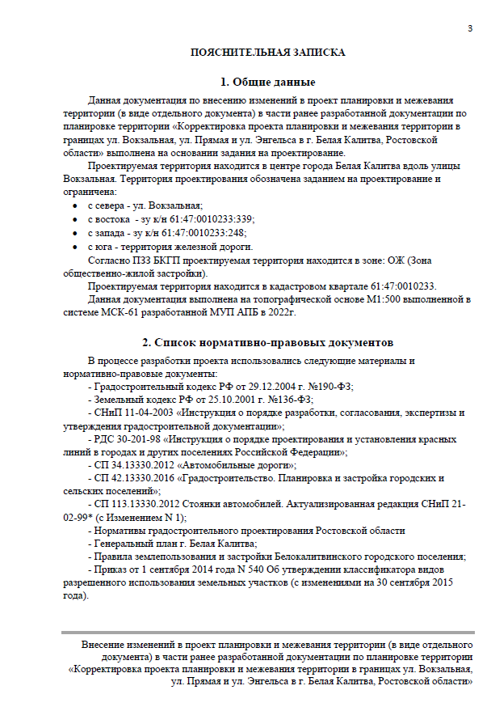

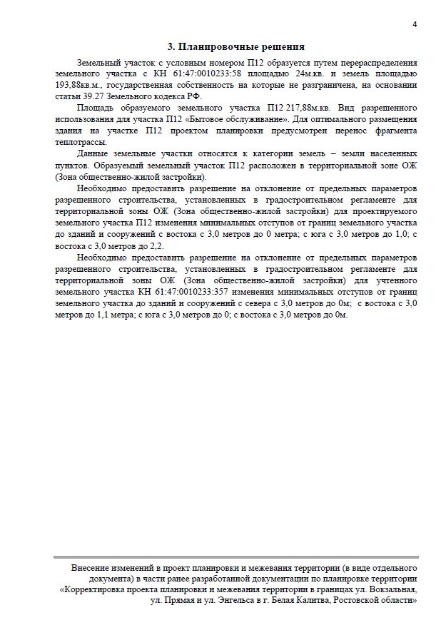

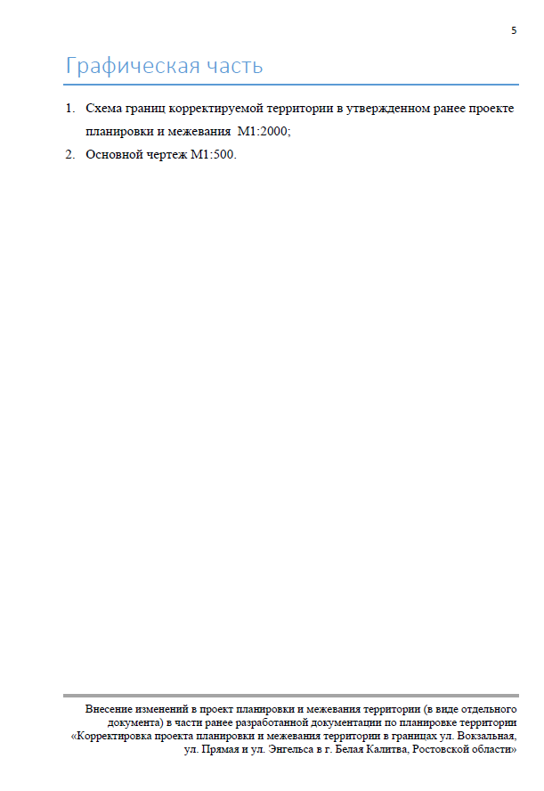

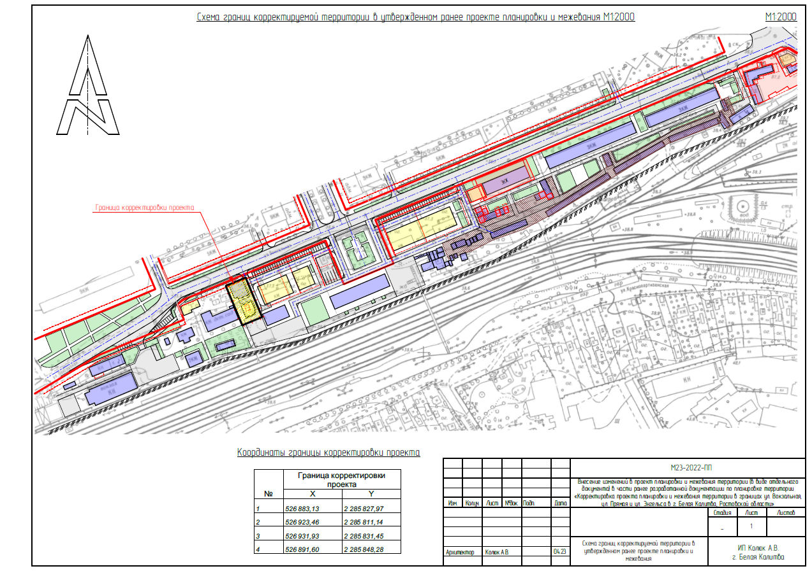

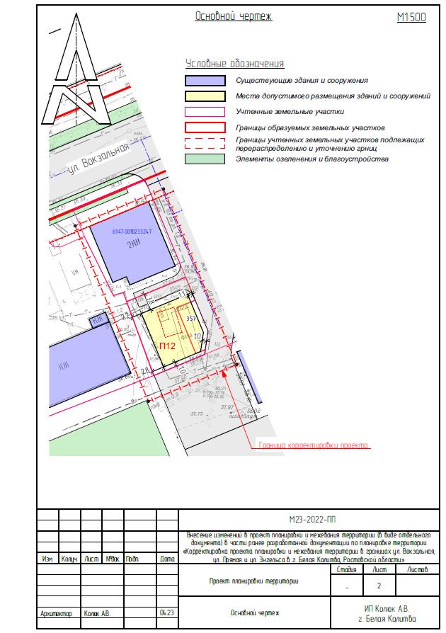

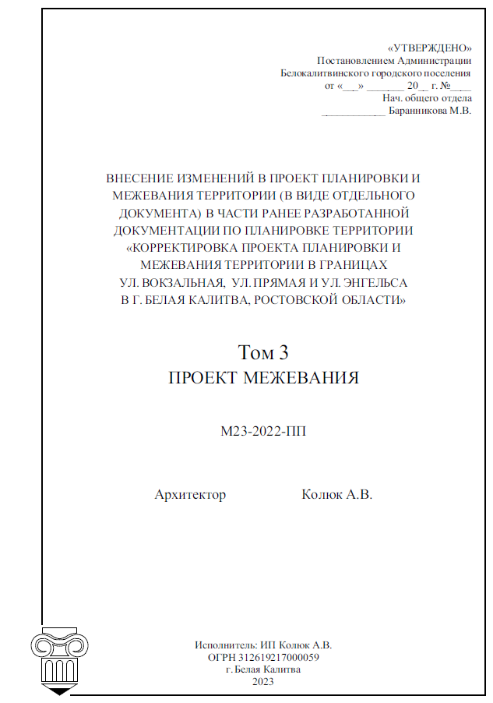

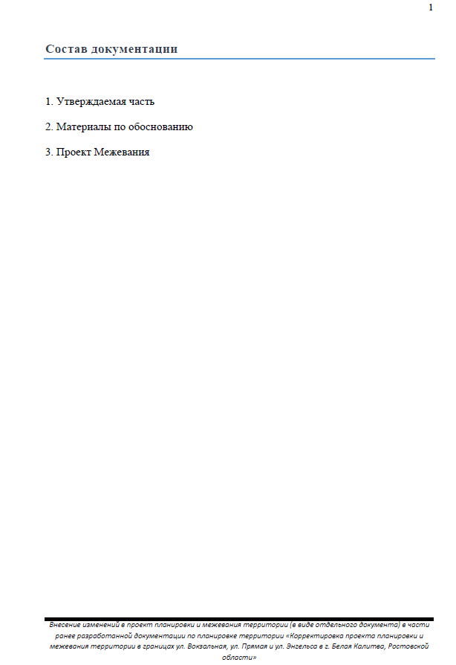

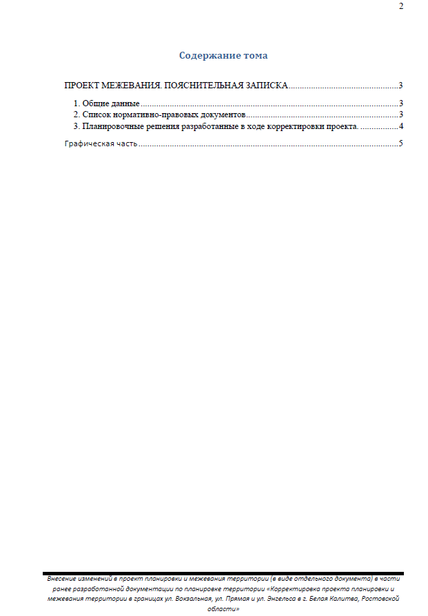

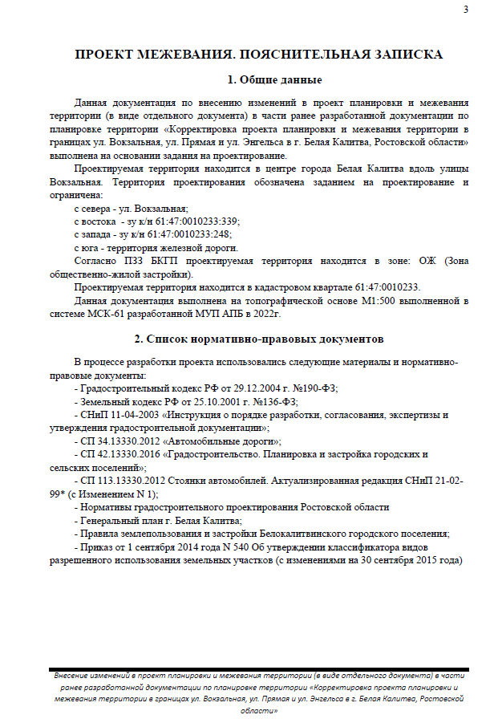

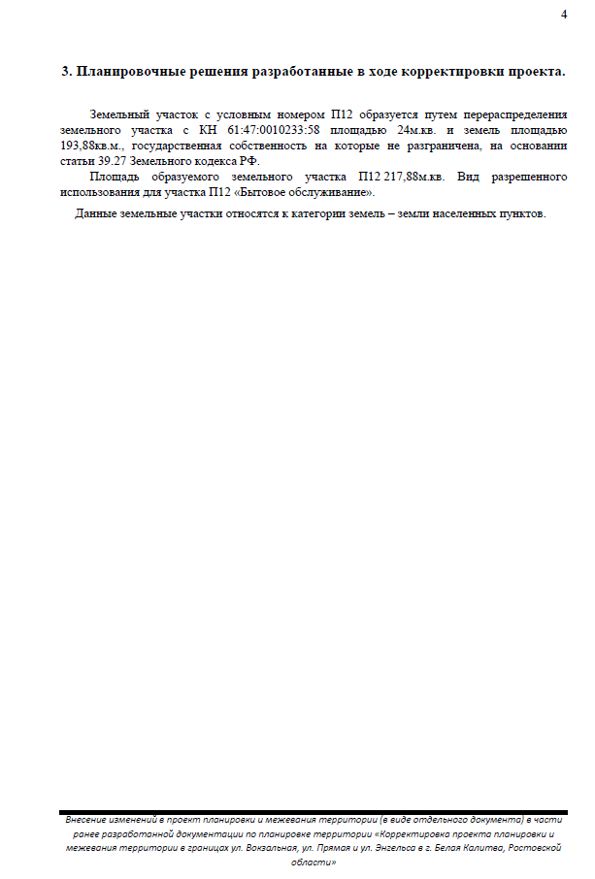

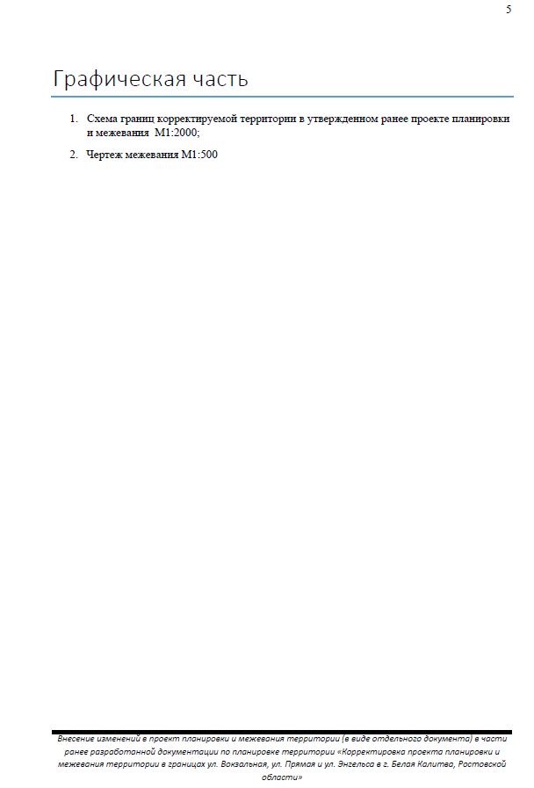

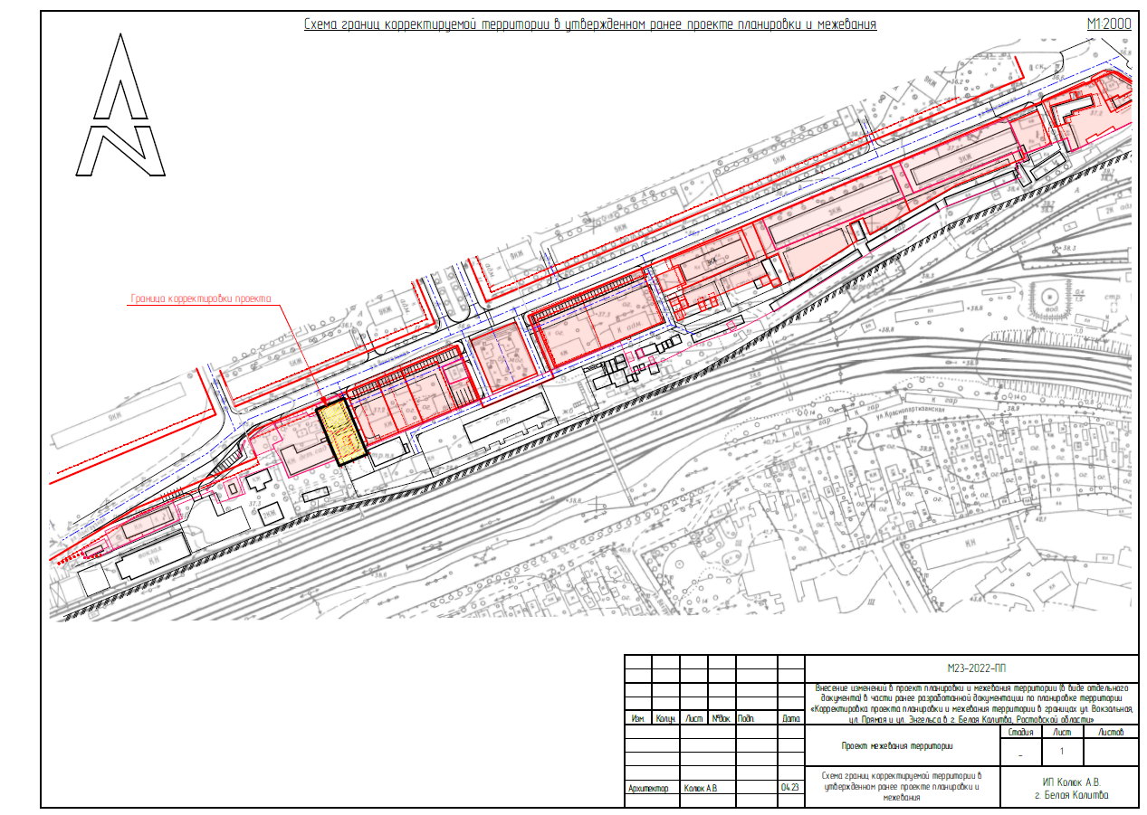

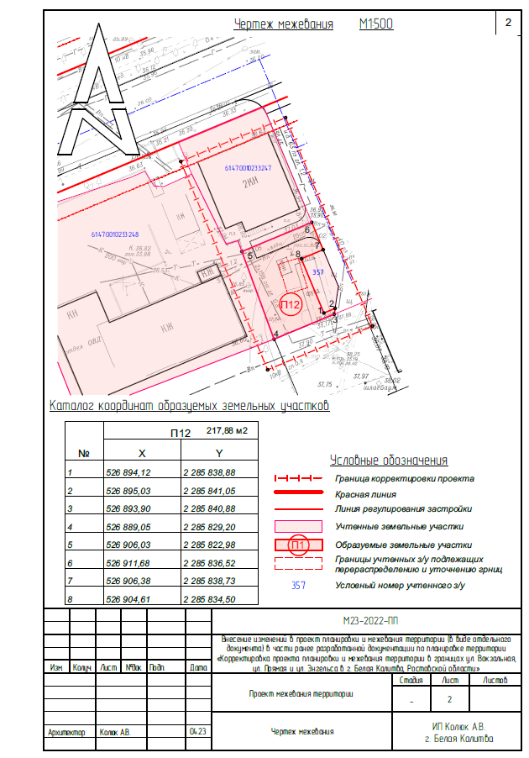

Начальник общего отдела М.В. Баранникова

